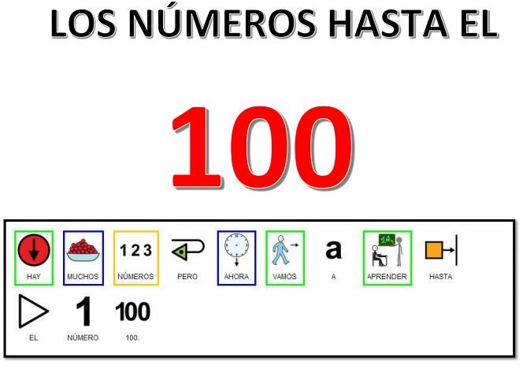**GUÍA 2: MATEMÁTICA**

# 1

Observa la tabla de los números del 1 al 100, cuanta de 1 en 1 indicando con tu dedo.

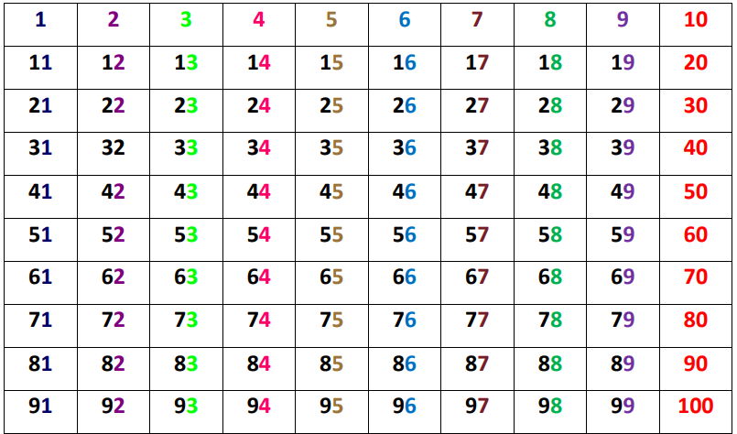2

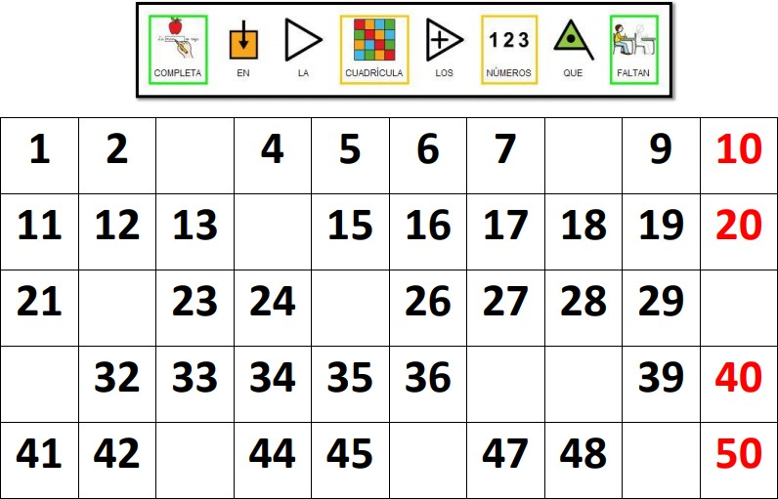

3

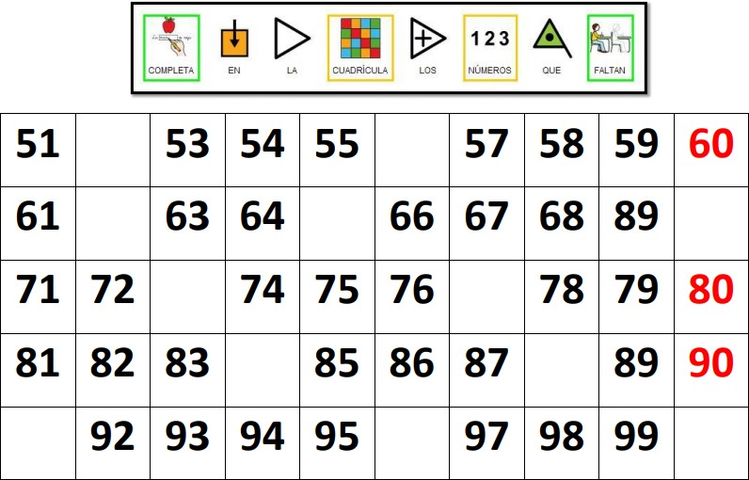

4